新 书 推 荐

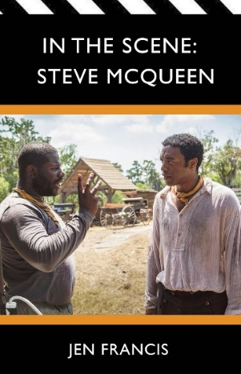
中文书名：《在现场：史蒂夫·麦奎因》
英文书名：IN THE SCENE: Steve McQueen
作 者：Jen Francis
出 版 社：Aurora Metro Books
代理公司：ANA/Jessica Wu
页 数：176页
出版时间：2025年6月
代理地区：中国大陆、台湾
审读资料：电子稿
类 型：影视戏剧研究
亚马逊畅销书排名：
#236 in Video Photography
#439 in Film Guides & Reviews
#451 in Film & Video Art

内容简介：

电影迷和当代电影学生的必读书。引言部分概述了本书主题并包含一些图片资料，随后的章节探讨了英国导演史蒂夫·麦奎因（Steve McQueen）的各类作品，从他的短片和视频艺术到他广受好评的故事片，包括他的杰作《为奴十二年》（12 Years A Slave），再到他的BBC电视剧集《小斧子》（Small Axe）和新的战争电影《闪电战》（Blitz）。

1999年，伦敦人史蒂夫·麦奎因夺得著名的特纳创新艺术奖而一举成名。2020年，伦敦泰特美术馆举办了一场展览，展出了他的十几件作品，涵盖电影、摄影和雕塑，其中包括他对非裔美国演员和民权活动家保罗·罗伯逊（Paul Robeson）的致敬。从视觉艺术到广告、纪录片和戏剧，麦奎因经常在他的作品中以强有力、电影化的手法，探讨歧视和不公正等尖锐话题。

书中还包括对历史学家大卫·奥卢索加（David Olusoga）和林肯中心电影节目导演丹尼斯·林（Dennis Lim）的采访。

作者简介：


珍·弗朗西斯（Jen Francis）有许多身份：纪实电视节目制作人，Sassy Jam Productions制片公司的联合创始人和编剧，以及自由撰稿人和电影评论家。2019年，她创作了广受好评的戏剧《伊桑的贝尔》（Ethan’s Bell），然后继续创作续集。她的短篇喜剧入围2023年短篇喜剧和电视情景喜剧写作比赛，她的剧本入围天空艺术皇家文学学会编剧奖。

作为一名制片人，她曾参与天空电视台系列节目“年度肖像艺术家”和“年度风景艺术家”，以及英国广播公司电视片《疾风号：一代人的肖像》的制作。珍希望她在英国电视行业所作的工作能够真正代表观众。

《在现场：史蒂夫·麦奎因》是她的第一本书，由Supernova Books出版社委托出版。

媒体评价：

“……有助于理解这位导演的背景和动机，书中还包含了对他的众多电影、纪录片和展览的评论，文笔通俗易懂。这本书总结了史蒂夫·麦奎因从艺术学生时代到今天，所创作的令人难以置信的作品。”
——托尼·华纳（Tony Warner），“非洲奥德赛”（African Odysseys）项目联合创始人、主席

“对麦奎因作品高度可读，内容全面的研究。”
——《科克斯书评》（Kirkus reviews）

“…这本书易于理解，内容充实，是麦奎因作品的全方位指南，体现了麦奎因的雄心之大，他的作品主题之深刻。”
——理查德·洛夫（Richard Louv），CityLit学校电影研究主管

《在现场：史蒂夫·麦奎因》

与史蒂夫·麦奎因和大卫·奥卢索加的访谈
年表
序言

短剧
展览
故事片
与史蒂夫·麦奎因和丹尼斯·林的访谈
电视节目
纪录片

索引

感谢您的阅读！
请将反馈信息发至：版权负责人
Email：Rights@nurnberg.com.cn
安德鲁·纳伯格联合国际有限公司北京代表处
北京市海淀区中关村大街甲59号中国人民大学文化大厦1705室, 邮编：100872
电话：010-82504106, 传真：010-82504200
公司网址：http://www.nurnberg.com.cn
书目下载：http://www.nurnberg.com.cn/booklist_zh/list.aspx
书讯浏览：http://www.nurnberg.com.cn/book/book.aspx
视频推荐：http://www.nurnberg.com.cn/video/video.aspx
豆瓣小站：http://site.douban.com/110577/
新浪微博：安德鲁纳伯格公司的微博_微博 (weibo.com)
微信订阅号：ANABJ2002


